C语言程序设计 大作业 1-1
姓名 |  | 班级 |  | 学号

注意事项：
请确认这份试卷是否是你选择的题目和难度选择。每人需要在设计文档中写清楚自己的学号和姓名，并在源程序中的嵌入自己的姓名学号，一旦发现有人故意泄漏自己的大作业给别人或者抄袭其他同学的文档，各方均按作弊处理。（word文档和pdf文档都需要提交）
提交时间奖惩制度：每个题目前5名提交作业的同学最高奖励5分（超过满分不再奖励），超过规定时间没有提交大作业的，每逾期1天罚5分。

题目介绍
停车场管理系统（初级）（Dos界面即可，如果做成windows界面将加分）
功能：设计合理的数据结构、数据存储方式、业务流程和算法，实现下述功能
  - 画出停车场车位分布图，初始化为所有车位为空
  - 车位调度，每天开始时，停车场要初始化为空，有车进入或离开时，相应车位改变标记。
  - 停车记费，计算车辆从进入到离开的停车时间与费用的计算，具体计算方法自行设计
- 概述，对照题目要求，列举每个功能完成情况（例如题目有abcd四个功能，则需要每个功能说明完成程度，效果如何），最后系统总体完成情况，学习本课程或者完成此次大作业的收获和体会。
- 画出停车场车位分布图，初始化为所有车位为空
该功能已经全部完成且界面简洁美观，充分地达到初始化时车位为空的目标。

- 车位调度，每天开始时，停车场要初始化为空，有车进入或离开时，相应车位改变标记。
该功能已经全部完成，可以根据停车情况实时模拟出停车场的平面图形，当有车进入时，会出现car1、car2等字样，离开时会变为空白。

c）停车记费，计算车辆从进入到离开的停车时间与费用的计算，具体计算方法自行设计
该功能已经全部完成，可以根据停车时长（收费为每小时两元）实时计算停车车费，计算公式为2×（离开时间－进入时间）

- 系统设计过程，解决问题的思路，算法成型的过程，函数流程图。
一、车辆到达数据录入算法功能：
（1）录入一组有效的车辆到达数据。数据有效指车辆编号大于0，到达时间大于0，车辆类型编码满编码约定要求。
（2）判断车辆是否满足唯一性要求。车辆编号是车辆的唯一性标志，唯一性要求指新到达的车辆在停车场和暂停便道上都未出现。
（3）若停车场还可以停车（停车场栈不满），则把车辆数据插入到停车场栈中，否则插入到暂停便道队列进行等候。
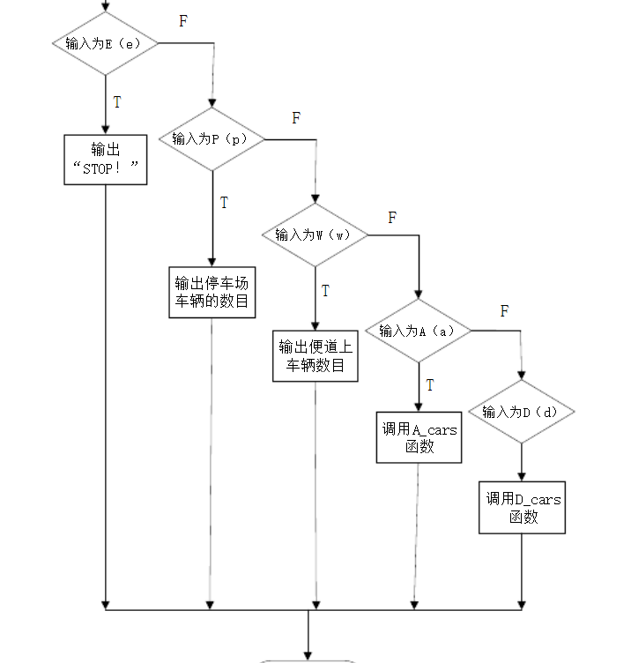

二、车辆离开数据录入算法功能：
（1）录入一组有效的车辆离开数据。数据有效指车辆编号大于0，离开时间大于0。
（2）若要离开的车辆在停车场栈中，则：
① 将栈中要离开的车辆的栈顶前面的车辆数据移到让车便道栈中，
② 计算离开车辆应缴停车费并显示。
③ 让车便道栈的数据移到停车场栈。
④ 如果暂停便道队列有数据，则将对头数据移到停车场栈。
（3）若要离开的车辆数据在暂停便道队列中，则：
① 将队列中要离开的车辆的队头前面的车辆数据移到链式栈中。
② 计算离开车辆应缴停车费并显示。
③ 将链式栈中数据移到暂停便道队列头部。

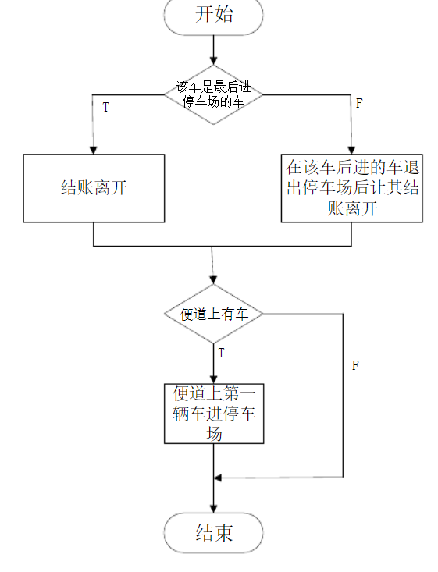

- 编写源代码、调试的过程中遇到的问题，出现了哪些语法错误，出现了哪些逻辑错误，最后是如何解决的。请在这里写得详细一些，以区别你和其他人的文档。
在通过实验后，能准确建立一个栈，队列的数据结构，并能对出栈，入栈和出队，入队操作准确实现。
在实验时也遇到了一些问题就是对栈的入栈和出栈操作编码时因为指针的加减颠倒了，造成了不少麻烦，后来通过debug发现了问题还是因为粗心和基础知识掌握的不牢固造成的。
还有一个问题就是在输入时需要严格按照规定的格式输入否则程序就会崩溃，该程序主要是通过vs编译的，与CodeBlocks在语法上可能有些许不同。在测试时，例如vs的scanf_s与Code的scanf;以及在输入数据时，vs按照类似于1英文逗号1英文逗号Q/W//E格式即可，而Code则需要在输入数据前按空格。为此程序在数据输入处理上还需要改善。下面的源代码请用CodeBlocks测试。

- 测试数据和运行结果，并给出运行结果截图。测试数据尽量要涵盖各种可能出现的极端情况，测试数据没有代表性扣5分。
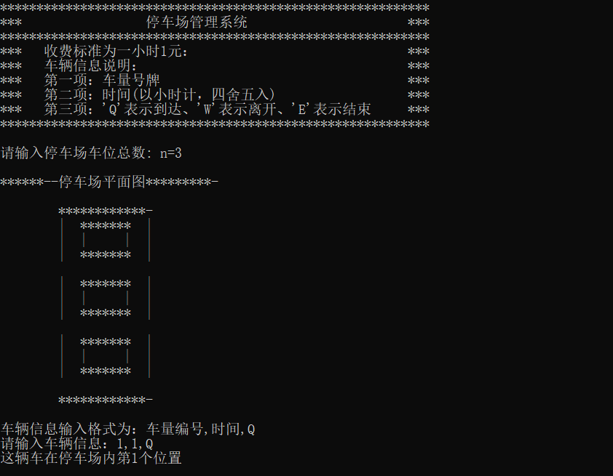
输入n=3，代表有三个车位。输入车辆信息1,1,Q(逗号要用英文，用CodeBlocks时要在前面先输入空格)，代表1号车在1时到达停车场。

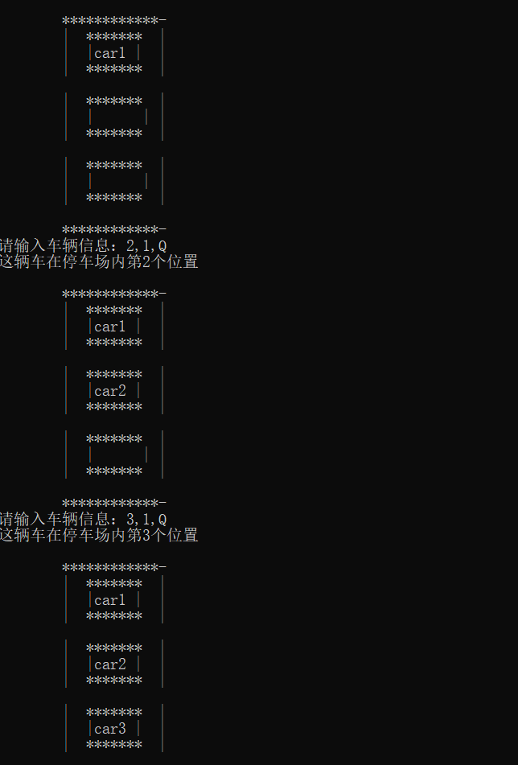
输入2,1,Q代表2号车在1时进入停车场,此时停在停车场第二个位置;3,1,Q代表3号车在1时进入停车场，此时停在停车场第三个位置。

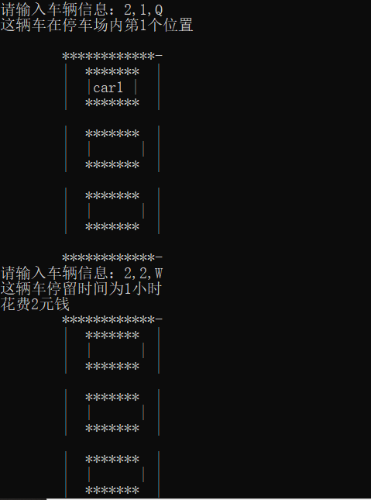
2,1,Q代表2号车在1时进入停车场，2,1,W代表2号车在2时离开，总共停留一小时，故花费2×（2-1）=2（元）
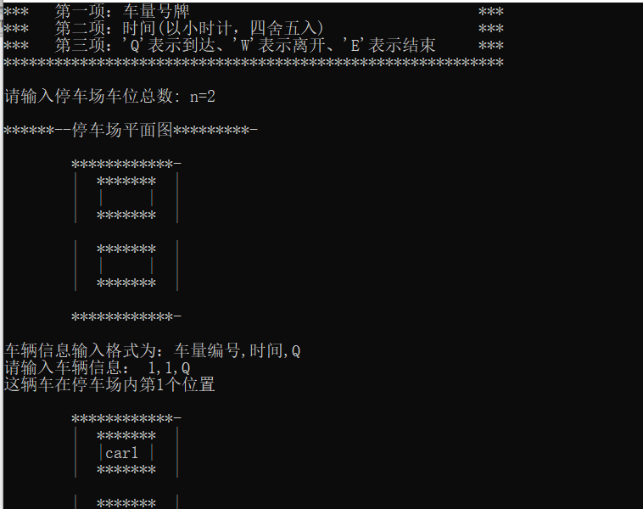
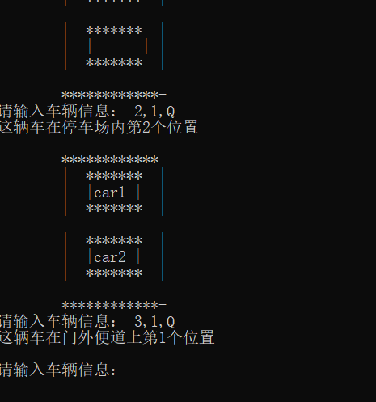
此时两个停车位已经停满，故3号车在门外便道第1个位置。
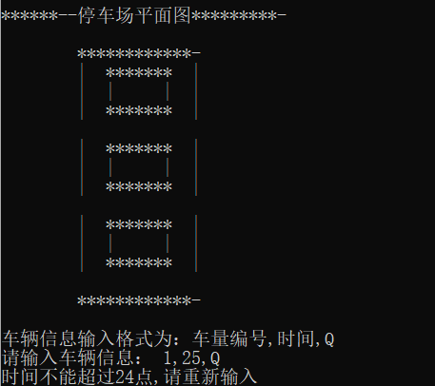
输入时间超过24时，故报错。

- 源代码粘贴在这里，源代码不能正确运行出结果的扣20分
注意：请在源代码中适当的位置标出注释，如函数要注明用法（输入什么，输出什么，用途，实现方法）。尤其是题目的n个功能，用有色字体标出是在实现第几个功能。没有注释扣5分
#include <stdio.h>
#include <malloc.h>
#include <stdlib.h>

#define MaxSize 100

typedef struct
{
char info;
//车辆编号
int car_num;
//到达或离开的时间
int time;
}CarStruct;

//栈定义
typedef struct Stack
{
//初始状态值为-1
CarStruct data[MaxSize];
int top;
}SqStack;

//队列节点
typedef struct QNode
{
CarStruct data;
struct QNode *next;
}QNode, *QueuePtr;

//队列类型定义
typedef struct
{
QueuePtr front;
QueuePtr rear;
//候车场内车辆数
int length;
}ListQueue;

//初始化空栈
SqStack *InitStack()
{
SqStack *s;
s = (SqStack*)malloc(sizeof(SqStack));
s->top = -1;
return s;
}

//初始化空队列
ListQueue *InitQueue()
{
ListQueue *q;
QueuePtr p;
q = (ListQueue*)malloc(sizeof(ListQueue));
p = (QueuePtr)malloc(sizeof(QNode));
p->next = NULL;
q->front = q->rear = p;
q->length = 0;
return q;
}

//判断栈是否为空，栈为空返回1
int StackEmpty(SqStack *s)
{
if (s->top == -1)
return 1;
else
return 0;
}

int StackFull(SqStack *s, int n) //判断栈是否已满，若栈满返回1
{
if (s->top == n - 1)
return 1;
else
return 0;
}

int QueueEmpty(ListQueue *q) //判断队列是否为空，队列为空返回1
{
if (q->length == 0)
return 1;
else
return 0;
}

void EnQueue(ListQueue *q, CarStruct s) //入队
{
QNode *p;
p = (QNode*)malloc(sizeof(QNode));
p->data = s;
q->length++;
p->next = NULL;
q->rear->next = p;
q->rear = p;
}

void Push(SqStack *p, CarStruct car) //入栈
{
p->top++;
p->data[p->top] = car;
}

int Pop(SqStack *s, CarStruct car)//出栈
{
SqStack *p;
int t;
p = InitStack();
while (s->data[s->top].car_num != car.car_num)//找到车牌号为P.car_num的车，
{
Push(p, s->data[s->top]);
s->top--;
}
t = car.time - s->data[s->top].time;
s->top--;
while (StackEmpty(p) == 0)
{
Push(s, p->data[p->top]);
p->top--;
}
return t;
}

CarStruct DelQueue(ListQueue *q) //出队
{
QNode *p;
p = q->front->next;
q->front->next = p->next;
q->length--;
if (q->front->next == NULL)
q->rear = q->front;
return p->data;
free(p);
}

int main()
{

SqStack *m_Park_stack; //m_Park_stack为表示停车场的栈
ListQueue *m_Wait_queue; //m_Wait_queue为表示便道的队列
CarStruct car;
int n, t; //n为停车场栈的最大容量
m_Park_stack = InitStack();
m_Wait_queue = InitQueue();
printf("***********************************************************\n");
printf("*** 停车场管理系统 ***\n");
printf("***********************************************************\n");
printf("*** 收费标准为一小时1元： ***\n");
printf("*** 车辆信息说明： ***\n");
printf("*** 第一项：车量号牌 ***\n");
printf("*** 第二项：时间(以小时计，四舍五入) ***\n");
printf("*** 第三项：'Q'表示到达、'W'表示离开、'E'表示结束 ***\n");
printf("***********************************************************\n");

printf("\n");
printf("请输入停车场车位总数: n=");
scanf("%d", &n);

printf("\n");
//界面中车辆的标志信息
int show[100];
for (int i = 1; i <= n; i++)
{
show[i] = 0;
}
printf("******--停车场平面图*********-\n");
printf("\n");
printf(" ************-\n");
for (int i = 1; i <= n; i++)
{
if (show[i] == 0)
{
printf(" | ******* |\n");
printf(" | | | |\n");
printf(" | ******* |\n");
printf("\n");
}

}
printf(" ************-\n");
printf("\n");

printf("车辆信息输入格式为：车量编号,时间,Q\n");
while (1)
{
printf("请输入车辆信息：");

scanf("%d,%d,%c", &car.car_num, &car.time, &car.info);

switch (car.info)
{
case'Q': //汽车到达
if (car.time >= 24)
{
printf("时间不能超过24点,请重新输入\n");
break;
}
if (StackFull(m_Park_stack, n)) //判断停车场是否停满
{
EnQueue(m_Wait_queue, car);
printf("这辆车在门外便道上第%d个位置\n", m_Wait_queue->length);
printf("\n");
}
else
{
Push(m_Park_stack, car);
printf("这辆车在停车场内第%d个位置\n", m_Park_stack->top + 1);
printf("\n");
show[m_Park_stack->top + 1] = 1;
printf(" ************-\n");
for (int i = 1; i <= n; i++)
{
if (show[i] == 0)
{
printf(" | ******* |\n");
printf(" | | | |\n");
printf(" | ******* |\n");
printf("\n");
}
else if (show[i] == 1)
{
printf(" | ******* |\n");
printf(" | |car%d | |\n", i);
printf(" | ******* |\n");
printf("\n");
}

}
printf(" ************-\n");
}
break;

case'W'://汽车离开
t = Pop(m_Park_stack, car);

show[m_Park_stack->top + 1 + 1] = 0;
printf("这辆车停留时间为%d小时\n", t);
printf("花费%d元钱\n", t * 2);
printf(" ************-\n");
for (int i = 1; i <= n; i++)
{
if (show[i] == 0)
{
printf(" | ******* |\n");
printf(" | | | |\n");
printf(" | ******* |\n");
printf("\n");
}
else if (show[i] == 1)
{
printf(" | ******* |\n");
printf(" | |car%d| |\n", i);
printf(" | ******* |\n");
printf("\n");
}

}
printf(" ************-\n");
if (QueueEmpty(m_Wait_queue) == 0) //队列不为空需要进栈
Push(m_Park_stack, DelQueue(m_Wait_queue));
break;

case 'E':printf("停车结束！停车场如图所示\n");
printf(" ************-\n");
for (int i = 1; i <= n; i++)
{
if (show[i] == 0)
{
printf(" | ******* |\n");
printf(" | | | |\n");
printf(" | ******* |\n");
printf("\n");
}
else if (show[i] == 1)
{
printf(" | ******* |\n");
printf(" | |car%d | |\n", i);
printf(" | ******* |\n");
printf("\n");
}

}
printf(" ************-\n");
return 1;
default:printf("输入错误，请重新输入！！");
}

}

}

